الواجب الأول ...

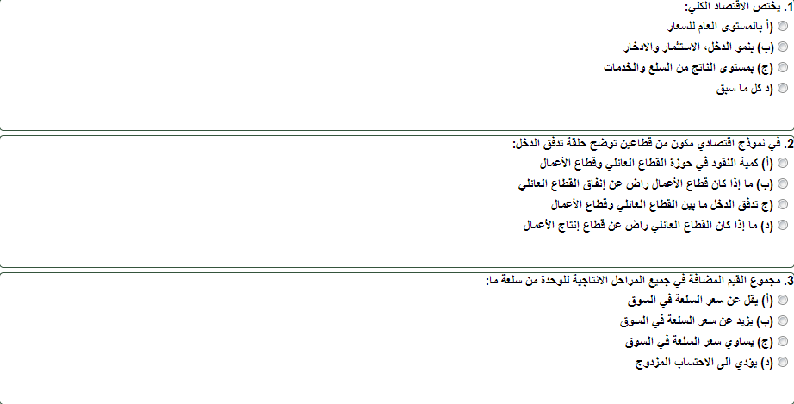

الواجب الثاني ...
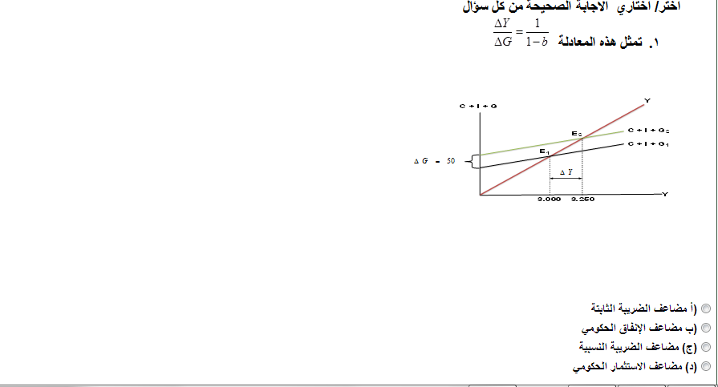
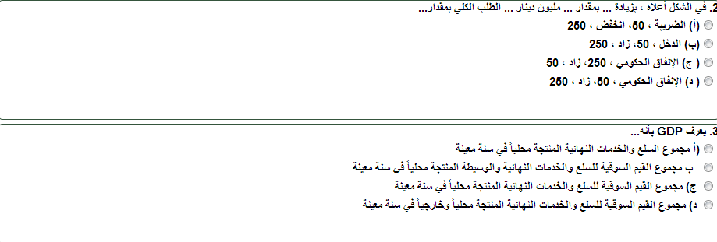

الواجب الثالث ...
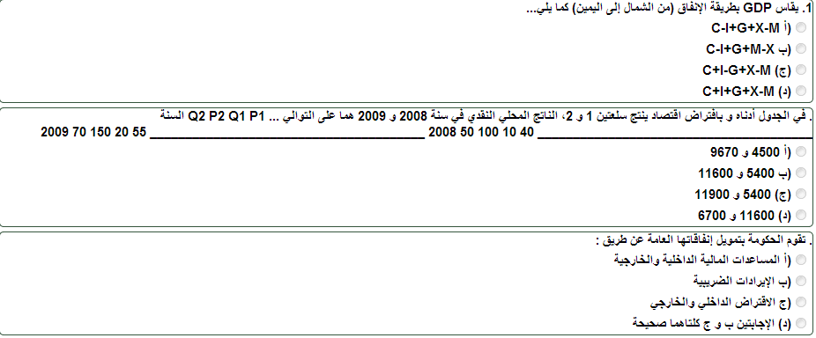
شرح الفقرة الثانية من الواجب الثالث.. لأختي سراب الورد الله يجزاها الجنة ....

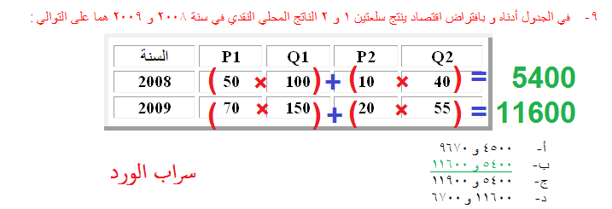

تابع الواجب الثالث فقرة 4

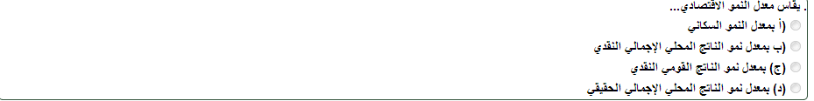

- تمنياتي لكم بالتوفيق والنجاح ..
- هنادي خالد ..

